GUÍA DE INGLÉS

Name: | Grade: Kinder | Date: semana N° 4
¿QUÉ APRENDEREMOS?
Objetivo (s):
OA 3 Identifican palabras escuchadas que pertenecen a una misma familia: red, green, blue (colors), two, four, six, ten (numbers), book, bag, desk (classroom objects).
Contenidos: Útiles escolares y colores en inglés.
Objetivo de la semana: Reconocer y comprender útiles escolares y colores en el idioma.
Habilidad: Reconocer útiles escolares y colores.

¿Qué necesito saber?
Para comenzar necesitas saber de qué se trata la habilidad de Reconocer y qué entendemos por útiles escolares.

Entonces:
Reconocer es: Distinguir o identificar a una persona o una cosa entre varias por una serie de características propias.

Entendemos por:

Los útiles escolares son: los distintos objetos que tú ves y/o utilizas en la sala de clases o en tu casa cuando haces tareas, como por ejemplo; notebook (cuaderno), pencil (lápiz gráfito), pen (lápiz pasta), scissors (tijeras) eraser (goma), etc.
Entonces, en esta guía realizaremos lo siguiente:

Instrucciones:

- Item 1: Look at the school supplies, cut and paste them in the correct name.
(Mira los útiles escolares, cortalos y pegalos en su nombre)

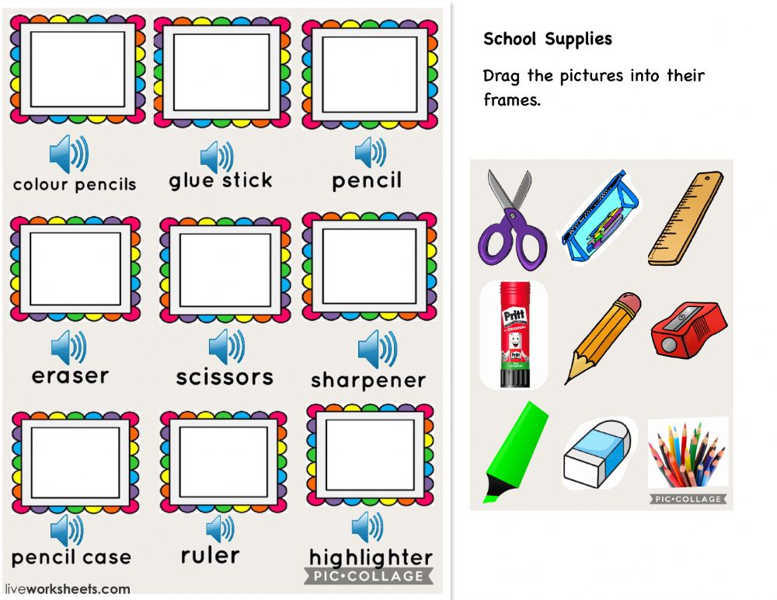
yellow

¿De qué sirve conocer los útiles escolares y colores en inglés?
________________________________________________________________________________________________________________________________________________________________________________________________________________________________________________

*Enviar foto de la guia desarrollada al whatsapp del curso.
GREAT JOB!

Autoevaluaciòn o Reflexión personal sobre la actividad:
1.- ¿Qué fue lo más difícil de este trabajo? ¿Por qué?
…………………………………………………………………………………………………………………..

